**Site :** [**http://www.frameip.com/entete-ethernet/**](http://www.frameip.com/entete-ethernet/)

**Entête Ethernet  
par Sébastien FONTAINE (_SebF)**

1 - [L'histoire](http://www.frameip.com/entete-ethernet/#Lhistoire)  
2 - [Définition du protocole](http://www.frameip.com/entete-ethernet/#D%C3%A9finition_du_protocole)  
3 - [CSMA/CD](http://www.frameip.com/entete-ethernet/#CSMA/CD)  
4 - [Structure de l'entête](http://www.frameip.com/entete-ethernet/#Structure_de_lent%C3%AAte)  
5 - [Définition des différents champs](http://www.frameip.com/entete-ethernet/#D%C3%A9finition_des_diff%C3%A9rents_champs)  
        5.1 - [Préambule](http://www.frameip.com/entete-ethernet/#Pr%C3%A9ambule)  
        5.2 - [SFD](http://www.frameip.com/entete-ethernet/#SFD)  
        5.3 - [Adresse destination](http://www.frameip.com/entete-ethernet/#Adresse_destination)  
        5.4 - [Adresse source](http://www.frameip.com/entete-ethernet/#Adresse_source)  
        5.5 - [Ether Type](http://www.frameip.com/entete-ethernet/#Ether_Type)  
        5.6 - [802.1Q](http://www.frameip.com/entete-ethernet/#802.1Q)  
                5.6.1 - [Priorité](http://www.frameip.com/entete-ethernet/#Priorit%C3%A9)  
                5.6.2 - [CFI](http://www.frameip.com/entete-ethernet/#CFI)  
                5.6.3 - [VLAN ID](http://www.frameip.com/entete-ethernet/#VLAN_ID)  
                5.6.4 - [EtherType](http://www.frameip.com/entete-ethernet/#EtherType2)  
        5.7 - [Données](http://www.frameip.com/entete-ethernet/#Donn%C3%A9es)  
        5.8 - [FCS](http://www.frameip.com/entete-ethernet/#FCS)  
6 - [Les types d'équipements](http://www.frameip.com/entete-ethernet/#Les_types_d%C3%A9quipements)  
        6.1 - [Le répéteur (Repeater)](http://www.frameip.com/entete-ethernet/#Le_r%C3%A9p%C3%A9teur_%28Repeater%29)  
        6.2 - [Le HUB (Concentrateur)](http://www.frameip.com/entete-ethernet/#Le_HUB_%28Concentrateur%29)  
        6.3 - [Le commutateur (Switch)](http://www.frameip.com/entete-ethernet/#Le_commutateur_%28Switch%29)  
        6.4 - [Le pont (Bridge)](http://www.frameip.com/entete-ethernet/#Le_pont_%28Bridge%29)  
        6.5 - [Le routeur (Gateway)](http://www.frameip.com/entete-ethernet/#Le_routeur_%28Gateway%29)  
        6.6 - [Synthèse des équipements](http://www.frameip.com/entete-ethernet/#Synth%C3%A8se_des_%C3%A9quipements)  
7 - [Discussion autour de la documentation](http://www.frameip.com/entete-ethernet/#Discussion_autour_de_la_documentation)  
8 - [Suivi du document](http://www.frameip.com/entete-ethernet/#Suivi_du_document)

**1 -** **L'histoire**

Le premier LAN Ethernet fut conçu au milieu des années 1970 par Robert Metcalfe et son assistant David Boggs. Le débit original était de 2,94 Mbps. Robert Metcalfe était un membre de la direction de recherche pour Xerox. Il travaillait au centre de recherche Palo Alto au USA (PARC : Palo Alto Research Center) où certains des premiers PC ont été construits. Il quitta Xerox en 1979 pour promouvoir l'utilisation du PC (personal computer) et du LAN (Local Areas Network). Il a réussit à convaincre les entreprises Digital Equipment, Intel et Xerox de travailler ensemble pour promouvoir l'Ethernet comme un standard.

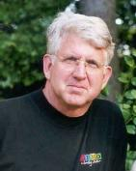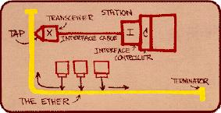

Jusqu'au début des années 1990, Ethernet n'était qu'une technologie parmi d'autres bien d'autres tel que Token Ring (IEEE 802.5), FDDI (802.7), ATM et etc. La technologie Ethernet a conquis depuis la majeure partie du marché. Cela grâce aux point suivants :

- Première technologie LAN haut débit grand public  
- Les autres technologies sont sensiblement plus complexes  
- Usage d'un protocol entièrement décentralisé (CSMA/CD) synonyme de simplicité. Toutes les stations sont égales vis-à-vis du réseau, il n'y a pas d'équipement maître de contrôle du réseau  
- il est possible de connecter ou retirer une machine du réseau sans perturber le fonctionnement de l'ensemble  
- Un coût de l'équipement beaucoup plus faible que ses technologies concurrentes

De plus, Ethernet paraît être en bonne position pour conserver son statut de technologie prédominante pendant encore de nombreuses années.

Une [RFC spécifique](http://www.frameip.com/rfc/rfc894.php) a été écrite spécialement pour l'interaction entre Ethernet et un datagramme IP. (Un [Erratum](http://www.frameip.com/rfc/rfc894-errata.php) est paru)

**2 -** **Définition du protocole**

La technologie Ethernet se décline dans de nombreuses variantes tel que :

- Deux topologies différentes qui sont bus et étoile  
- Multi supports permettant d'être capable de faire usage de câbles coaxiaux, de fils en cuivre à paires torsadées ou de fibres optiques.  
- Une Offre d'une large gamme de débit avec 10 Mbps, 100 Mbps, 1 Gbps et 10 Gbps

L'Ethernet est basé sur un principe de dialogue sans connexion et donc sans fiabilité. Les trames sont envoyées par l'adaptateur sans aucune procédure de type « handshake » avec l'adaptateur destinataire. Le service sans connexion d'Ethernet est également non-fiable, ce qui signifie qu'aucun acquittement, positif ou négatif, n'est émis lorsqu'une trame passe le contrôle CRC avec succès ou lorsque celle-ci échoue. Cette absence de fiabilité constitue sans doute la clé de la simplicité et des coûts modérés des systèmes Ethernet. Ce service de couche 2 du modèle OSI est similaire au service en mode datagramme de couche 3 assuré par IP et au service sans connexion de couche 4 d'UDP.

**3 -** **CSMA/CD**

Les noeuds d'un réseau LAN Ethernet sont reliés les uns aux autres par un canal à diffusion. Lorsqu'un adaptateur transmet une trame, tous les autres adaptateurs la reçoivent. Ethernet repose sur un algorithme d'accès multiple CSMA/CD, signifiant Carrier Sense Multiple Access with Collision Detection C'est un protocole permettant la discussion sur un réseau de type Ethernet.

Voici les règles schématiques du protocole de discussion CSMA/CD :

- Les adaptateurs peuvent commencer à transmettre à n'importe quel moment  
- Les adaptateurs ne transmettent jamais lorsqu'ils détectent une activité sur le canal  
- Les adaptateurs interrompent leur transmission dès qu'ils détectent l'activité d'un autre adaptateur au sein du canal (détection de collisions)  
- Avant de procéder à la retransmission d'une trame, les adaptateurs patientent pendant une durée aléatoire relativement courte

Voici le fonctionnement détaillé étape par étape du dialogue sur un réseau Ethernet :

1- L'adaptateur Ethernet obtient un datagramme de la couche Réseau. Il prépare alors une trame en ajoutant les entêtes  Ethernet avant et après ce datagramme. Puis il place cette trame Ethernet dans sa mémoire tampon  
  
2 - Si l'adaptateur Ethernet ne détecte aucune activité sur le média physique, il commence à transmettre la trame préparée. Si le média est occupé, il se met en attente jusqu'à la fin du signal d'énergie (plus 96 fois la durée d'un bit) et commence alors la transmission de la trame  
  
3 - Pendant la transmission, l'adaptateur continu de surveiller qu'il n'y a aucun autre signal en provenance d'un autre adaptateur. Si c'est le cas, il poursuit la transmission de la trame jusqu'au bout  
  
4 - Si l'adaptateur Ethernet détecte le début d'une autre transmission, il interrompt la sienne et envoie un signal de brouillage de 48 bits  
  
5 - Après cette interruption, l'adaptateur entre dans une phase d'attente exponentielle appelée "exponential backoff phase". Après la nième collision consécutive au cours de la transmission d'une trame, un adaptateur choisit de façon aléatoire une valeur K dans l'ensemble {0, 1, 2,..., 2m-1}, dans lequel m=min(n,10). Il attend ensuite K x 512 fois la durée d'un bit, puis revient à l'étape 2. Ce tirage aléatoire permet d'éviter que les deux adaptateurs transmettent de nouveau ensemble.

Voici les astuces et avantages employés par le protocole CSMA/CD :

- Le rôle des signaux de brouillage est d'informer tous les autres adaptateurs des collisions qui se produisent sur le média  
- La norme Ethernet impose des limites à la distance entre 2 stations au sein d'un LAN. Cette limite permet de garantir que si un adaptateur choisit une valeur de K inférieure à celle de tous les autres adaptateurs impliqués dans une collision, il pourra transmettre sa trame sans risquer une nouvelle collision  
- L'avantage d'une attente exponentielle est que cela permet de s'adapter au nombre d'adaptateurs impliqués dans une collision

**4 -** **Structure de l'entête**

Voici un [exemple d'une trame Ethernet](http://www.frameip.com/entete-ethernet/ethernet.cap) saisie avec Ethereal. Vous trouverez ci-dessous sa structure basé sur 14 octets.

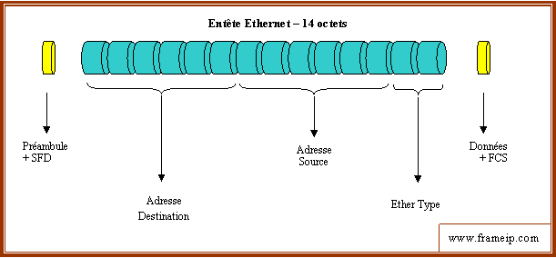

Voici un [exemple d'une trame Ethernet 802.1Q](http://www.frameip.com/entete-ethernet/ethernet-vlan.cap) saisie avec Ethereal. Vous trouverez ci-dessous sa structure basé sur 18 octets.

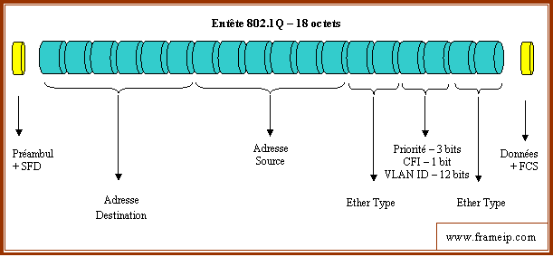

**5 -** **Définition des différents champs**

**5.1 -** **Préambule**

Ce champ est codé sur 7 octets et permet de synchroniser l'envoi. Chacun des octets vaut 10101010 et cette série permet à la carte réceptrice de synchroniser son horloge.

**5.2 -** **SFD**

Ce champ est codé sur 1 octet et indique à la carte réceptrice que le début de la trame va commencer. La valeur de SFD (Starting Frame Delimiter) est 10101011.

**5.3 -** **Adresse destination**

Ce champ est codé sur 6 octets et représente l'adresse MAC (Medium Access Control) de l'adaptateur destinataire. Dans le cadre d'un broadcast, l'adresse utilisée est FF-FF-FF-FF-FF-FF.

Cette adresse est ce que l'on appelle l'adresse physique d'une carte Ethernet (Hardware address). En fait cette adresse est divisée en deux parties égales :

- Les trois premiers octets désignent le constructeur. C'est le l'[organisation OUI](http://www.frameip.com/ethernet-oui-ieee/) (Organizationally Unique Identifier) gérer par l'IEEE, qui référence ces correspondances.  
- Les trois derniers octets désignent le numéro d'identifiant de la carte, dont la valeur est laissée à l'initiative du constructeur qui possède le préfixe

L'association de l'IEEE et du constructeur assure ainsi l'unicité de l'attribution des numéros d'adresse MAC.

**5.4 -** **Adresse source**

Ce champ est codé sur 6 octets et représente l'adresse MAC (Medium Access Control) de l'adaptateur émetteur.

Cette adresse est ce que l'on appelle l'adresse physique d'une carte Ethernet (Hardware address). En fait cette adresse est divisée en deux parties égales :

- Les trois premiers octets désignent le constructeur. C'est le l'[organisation OUI](http://www.frameip.com/ethernet-oui-ieee/) (Organizationally Unique Identifier) gérer par l'IEEE, qui référence ces correspondances.  
- Les trois derniers octets désignent le numéro d'identifiant de la carte, dont la valeur est laissée à l'initiative du constructeur qui possède le préfixe

L'association de l'IEEE et du constructeur assure ainsi l'unicité de l'attribution des numéros d'adresse MAC.

**5.5 -** **Ether Type**

Ce champ est codé sur 2 octets et indique le type de protocole inséré dans le champ donnée. Voici un extrait des différentes correspondances :

0x6000 - DEC  
0x0609 - DEC  
0x0600 - XNS  
0x0800 - IPv4  
0x0806 - ARP  
0x8019 - Domain  
0x8035 - RARP  
0x809B - AppleTalk  
0x8100 - 802.1Q  
0x86DD - IPv6

Dans le cadre d'une trame VLAN taggé 802.1Q, ce champs doit être à 0x8100 afin de spécifier l'ajout des 4 octets suivants.

**5.6 -** **802.1Q**

**5.6.1 -** **Priorité**

Ce champ est codé sur 3 bits et représente une information sur la priorité de la trame. Il y a donc 8 niveaux où 000 représente une priorité basse et 111 une haute.

**5.6.2 -** **CFI**

Ce champ est codé sur 1 bit et doit être marqué à 0. CFI (canonical format indicator) est utilisé pour des raisons de compatibilité entre les réseaux Ethernet et les réseaux de type Token ring.

**5.6.3 -** **VLAN ID**

Ce champ est codé sur 12 bits et représente le numéro du VLAN. Il est donc possible d'intégrer la trame dans 1 VLAN parmi 4096 possibilités. La valeur 0 indique qu'il n'y a pas de VLAN, c'est souvent  utilisée dans le cas où l'on désire appliquer une priorité sans avoir besoin de la notion de VLAN.

**5.6.4 -** **EtherType**

Ce champ est codé sur 2 octets et indique le type de protocole inséré dans le champ donnée. Voici un extrait des différentes correspondances :

0x6000 - DEC  
0x0609 - DEC  
0x0600 - XNS  
0x0800 - IPv4  
0x0806 - ARP  
0x8019 - Domain  
0x8035 - RARP  
0x809B - AppleTalk  
0x86DD - IPv6

**5.7 -** **Données**

Ce champ est codé entre 46 et 1500 octets et contient les données de la couche 3. Dans le cas de TCP/IP, c'est ici que vient se loger le datagramme IP. L'unité de transfert maximale est le MTU (Maximale Transfer Unit) et sa valeur est classiquement de 1500 octets. Si la taille des données est inférieure à 46 octets, alors elle devra être complétée avec des octets de bourrage (padding) et c'est la couche réseau qui sera chargée de les éliminer.

**5.8 -** **FCS**

Ce champ est codé sur 4 octets et représente la séquence de contrôle de trame. Il permet à l'adaptateur qui réceptionnera cette trame de détecter toute  
erreur pouvant s'être glissée au sein de la trame.

Les erreurs binaires sont principalement créées par les variations d'affaiblissement du signal et l'induction électromagnétique parasite dans les câbles Ethernet ou les cartes d'interface. La valeur de FCS (Frame Check Sequence) est le résultat d'un calcul polynomial appelé CRC (Cyclic Redundancy Code). A la réception de la trame, la couche liaison effectue le même calcul et compare les deux résultats qui doivent être égaux afin de valider la conformité de la trame reçue.

**6 -** **Les types d'équipements**

**6.1 -** **Le répéteur (Repeater)**

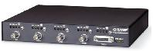

Cet équipement agît au niveau 1 du modèle OSI. Sa fonction est de répéter un signal électrique en le régénérant. L'avantage est de pouvoir augmenter la distance physique, cependant, l'inconvénient est qu'il répète aussi le bruit du fait qu'il n'applique aucun filtre ni contrôle.

**6.2 -** **Le HUB (Concentrateur)**

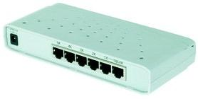

Cet équipement agît au niveau 1 du modèle OSI. Sa fonction est d'interconnecter plusieurs cartes d'interfaces ensembles. Ainsi, chaque signal électrique reçu est rediffusé sur tous les autres ports du HUB.

Dans le cadre d'un HUB 100Mbps, on obtient un débit partagé de 100Mbps pour l'ensemble de équipement Ethernet raccordé.

**6.3 -** **Le commutateur (Switch)**

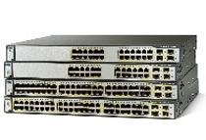

Cet équipement agît au niveau 2 du modèle OSI. Identiquement à un HUB, sa fonction est d'interconnecter plusieurs cartes d'interfaces ensembles. Cependant, lorsqu'il réceptionne une trame, il compare l'adresse MAC de destination avec sa table de correspondance. Ainsi, il ne diffuse cette trame uniquement sur le port physique concerné.

Dans le cadre d'un Switch 100Mbps, on obtient un débit dédié de 100Mbps par équipement Ethernet raccordé. les caractéristiques principales à vérifier lors de la sélection d'un Switch sont :

- Le nombre d'adresse MAC maximum qui peuvent mise en mémoire  
- Le nombre de paquet par seconde (PPS) que la matrice de fond de panier peux commuter

**6.4 -** **Le pont (Bridge)**

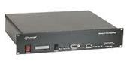

Cet équipement agît au niveau 2 du modèle OSI. Il permet d'interconnecter deux réseaux de Liaison différente. Par exemple, on trouvera fréquemment des ponts permettant de relier des réseaux :

- Ethernet et WIFI  
- Ethernet et Token Ring

**6.5 -** **Le routeur (Gateway)**

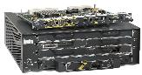

Cet équipement agît au niveau 3 du modèle OSI. Il permet de relier plusieurs réseau IP différents. Pour cela, lorsqu'il reçoit une trame, il compare l'adresse IP destination du datagramme avec sa table de routage et route ce datagramme sur l'interface de sortie correspondante.

**6.6 -** **Synthèse des équipements**

Voici une synthèse comparative des différents équipements Ethernet :

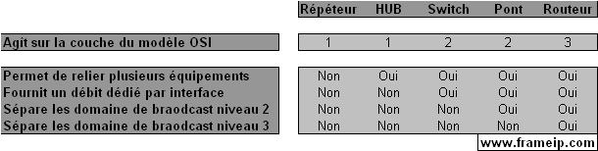

**7 -** **Discussion autour de la documentation**

Vous trouverez un complément d'information sur les faiblesses des réseaux Ethernet en terme de sécurité. Pour cela, rendez-vous sur la [documentation Attaques Ethernet et VLAN](http://www.authsecu.com/attaque-ethernet-vlan/attaque-ethernet-vlan.php)

Vous pouvez poser toutes vos questions, vos remarques et vos expériences à propos d'Ethernet. Pour cela, rendez-vous sur le [Forum Ethernet](http://www.frameip.com/forum/viewforum.php?f=21).

**8 -** **Suivi du document**

Version 1.2, le 26 novembre 2007, par Renaud ERBA, Correction dans le chapitre 5.7 sur la taille minimum des données à 46 octets.

Version 1.1, le 05 septembre 2007, par Sébastien FONTAINE, Ajout du chapitre 5.6.4 afin de bien préciser que l'entête 802.1Q recopie le champ Ethertype

Version 1.0, le 19 novembre 2006, par Sébastien FONTAINE, création du document.